Secretaria Municipal de Educação
E.M.E.B. Professor Vitoldo Alexandre Czech
Diretora: Lucélia Aparecida Gabrielli
Assessora Pedagógica: Maria Claudete T. Gervásio
Assessora Administrativa: Rosane Eva Bucco
Professoras: Lúcia Miotto/Marilene de Oliveira
Disciplina: Artes- 4º ano – 01/06/2020

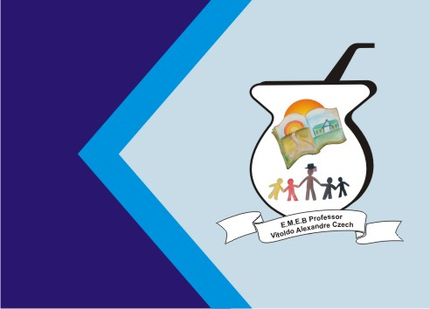
Atividade :

Tema: Como visualizamos o planeta Terra no espaço.

Conteúdo: formas geométricas

Ao nosso redor existem várias formas geométricas. Por exemplo: uma lata de ervilha tem a forma de cilindro ou, ainda, a forma de um retângulo.
Os objetos podem ser vistos de formas diferentes, por isso o desenho que representa a terra sempre é feito em formato de um círculo (circunferência). O nosso planeta é cheio de vidas e bastante colorido. O ser humano deveria ter pelo planeta mais cuidado por tudo aquilo que ele nos oferece.

1- Atividade: Agora com base no parágrafo acima, faça um desenho do planeta terra, usando a criatividade na composição do mesmo. Tem que usar as formas geométricas abaixo.

2- Atividade: Você pode pesquisar ideias ou simplesmente usar sua criatividade. Podem fazer colagem ou pinturas conforme o material que estiver disponível em sua casa.

